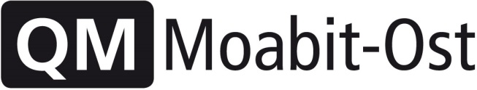

Kiezrunde NetzwerkSpinnerei

Ich bin / Wir sind…
(Name und Kurzbeschreibung der Person, der Einrichtung, des Unternehmens etc. sowie der Themenschwerpunkte)

Meine Ideen und Interessen / Unsere Ideen und unsere Interessen…
(kurze Beschreibung einer bereits bestehenden Idee oder grobes Umreißen von Interessen, Themenfeldern)

Ich biete / Wir bieten…
(Kapazitäten an Personal, Räumen, Fähigkeiten, Sponsoring, etc.)

Ich suche / Wir suchen…
(Projektpartner, Räume, Ideen, Fähigkeiten, etc.)

Sie erreichen mich / Sie erreichen uns…
Ansprechpartner/in:
Adresse:
E-Mail:
Homepage:
Telefon / Fax:
Öffnungszeiten:

Bei Einverständnis bitte ankreuzen!
☐ Ich erkläre mich damit einverstanden, dass die oben stehenden Informationen sowie Kontaktdaten für Interessierte auf der Homepage des QMs sowie auf der Facebook-Seite veröffentlich werden dürfen.

